**江南高纤招聘简章**

**与你共致美好未来**

嗨，终于等到您了！即将进出象牙塔的感觉如何？又是一年校招季，又到青春绽放时，面对这片充满无限未知可能的世界你在上下求索，江南高纤也在寻寻觅觅千万人中遇见才华横溢的您怎能不引起江南高纤的十万分注意，共致美好未来的路上，期待与您牵手。

**认识江南高纤**

* 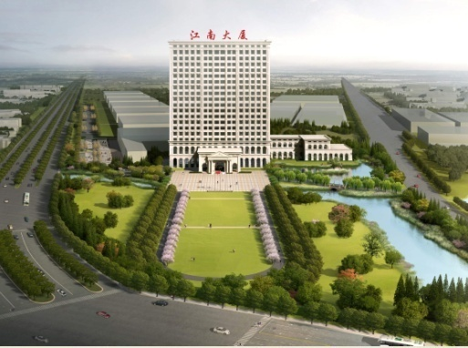 江苏江南高纤股份有限公司，位于美丽的苏州北部，交通便利，离高铁苏州北站约10公里，到上海虹桥高铁半小时。离阳澄湖、太湖、同里等旅游热点地区1小时车程。
* 公司成立于1996年，2003年11月在上海证券交易所上市，证券代码：600527。年销售约14亿，净资产24亿元，占地约400亩，员工600余名。（江南高纤是集团公司的上市企业，集团公司年销售约100亿）
* 公司主要生产卫材用复合短纤维和高档服装面料用涤纶毛条，另有集团公司下辖的分公司进行聚合、涤纶短纤的生产。经中国化学纤维工业协会认证，公司是全球最大的复合短纤和涤纶毛条生产基地，全球市场占有率第一。
* 通过了ISO9001质量管理体系认证、ISO14001环境管理体系认证、OHSAS 18001职业健康安全管理体系认证、两化融合认证、知识产权管理体系认证，并很多项国家级、省级、市级奖励。
* 生产设施世界先进，和宝洁、金佰利、江苏阳光等世界知名企业战略合作。

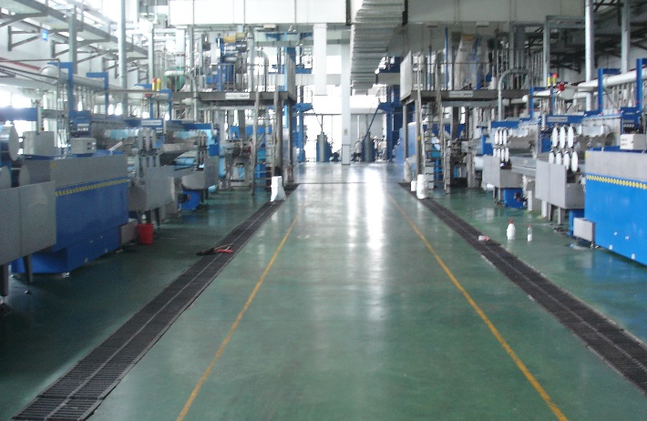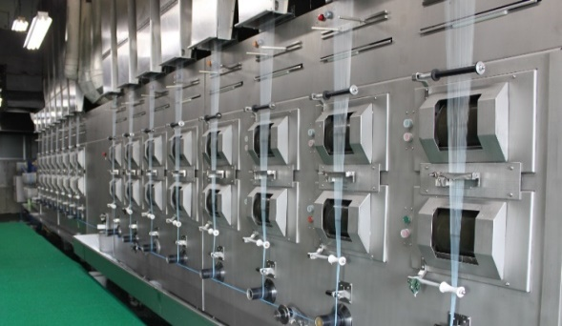

复合短纤设备（德国纽玛格） 复合短纤设备（德国纽玛格）

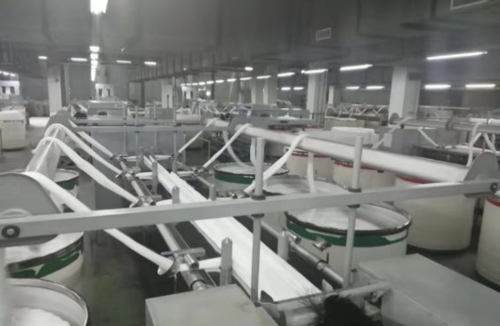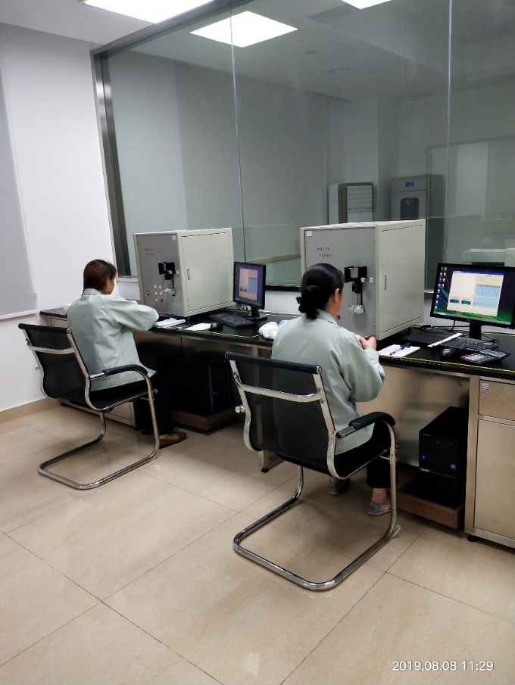

涤纶毛条设备（法国NSC） 实验室

**强大的研发能力**

* 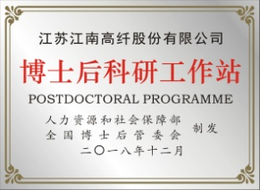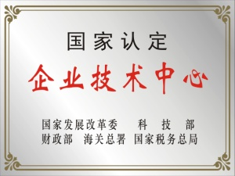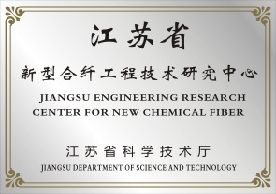打造“一站二中心” 平台，并与东华大学、苏州大学、江苏省纺织研究所有限公司等建立了“产学研”合作关系，形成了有层次、有重点的技术创新体系
* 公司累计授权专利数35项，其中发明专利19项，实用新型16项
* 获得省级高新技术产品10余项

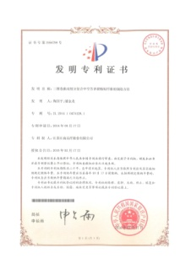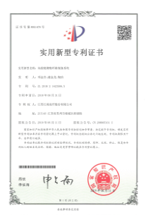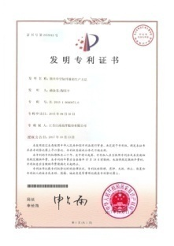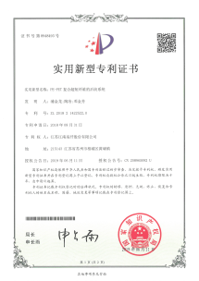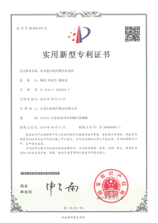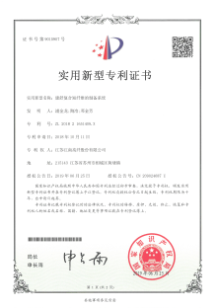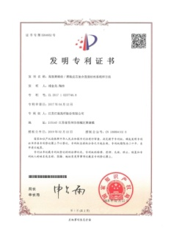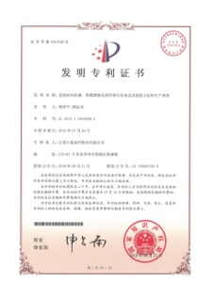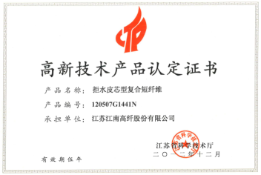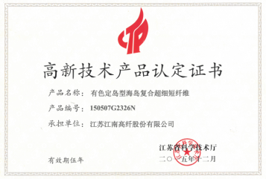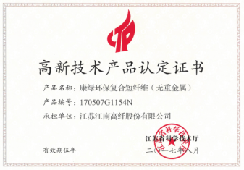

**良好的工作环境**

* 办公环境

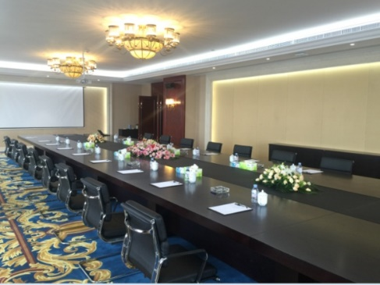 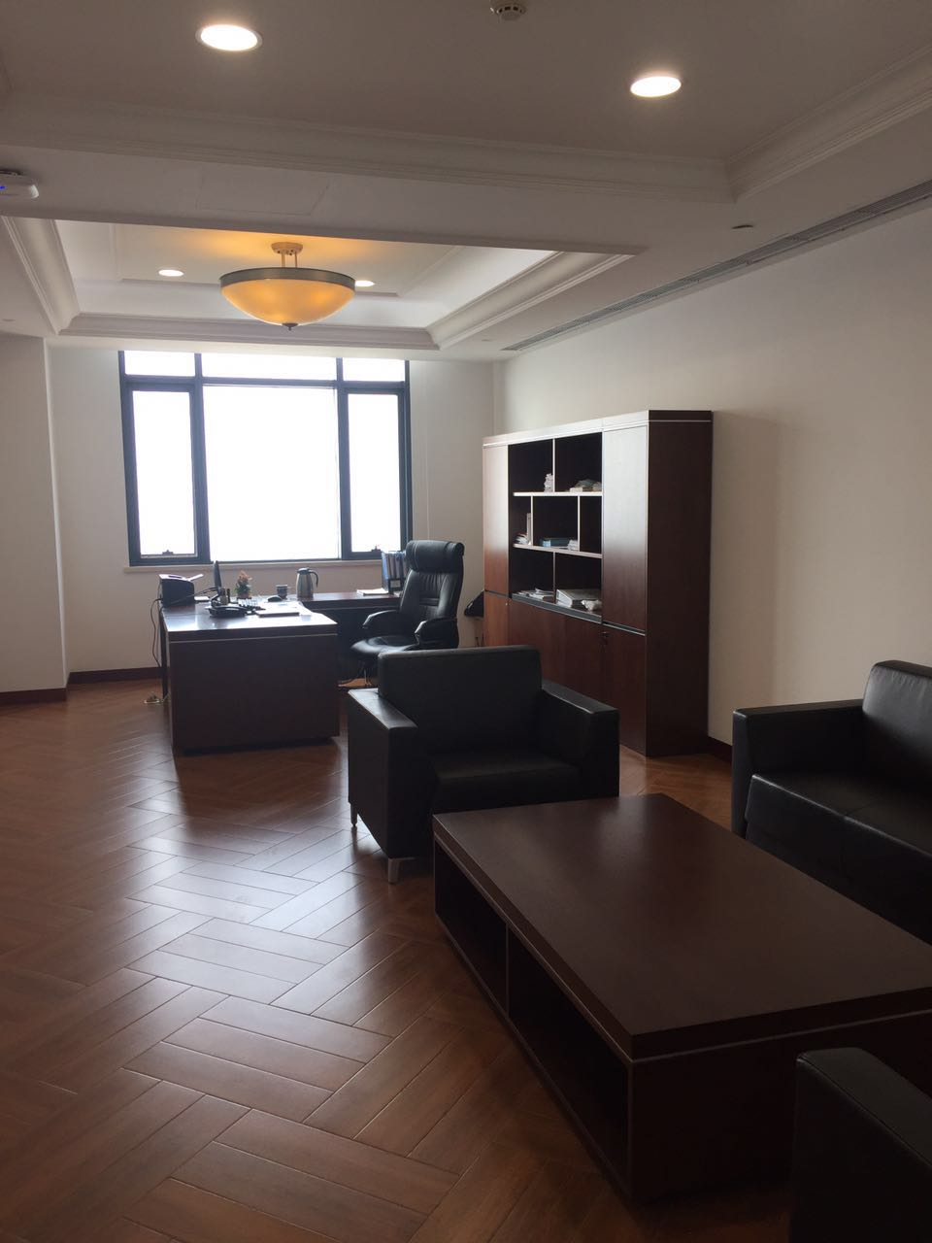 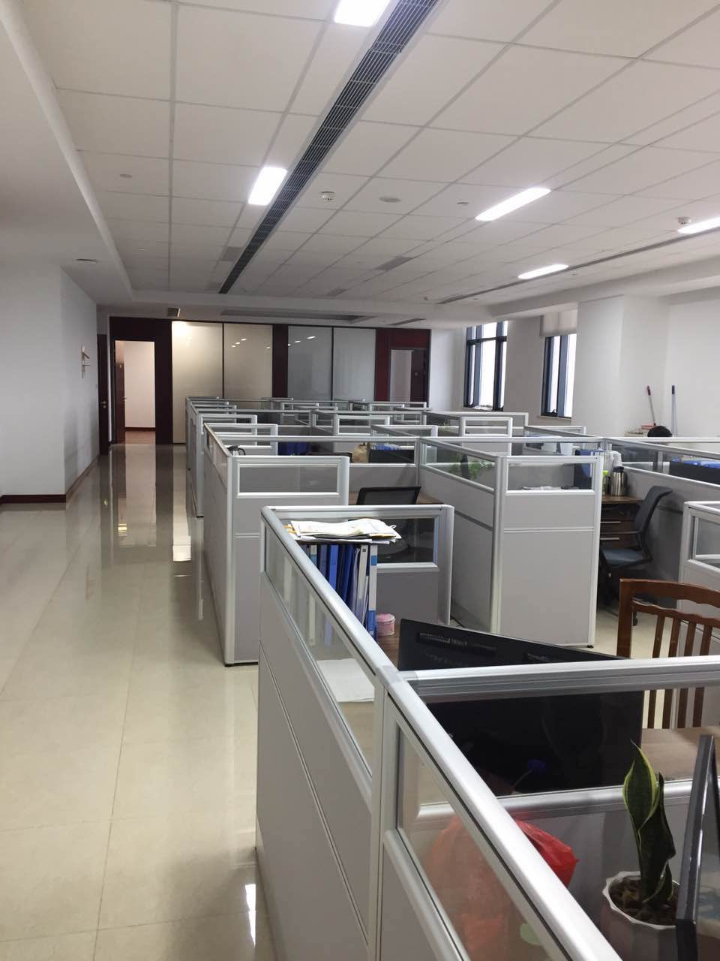

* 食堂

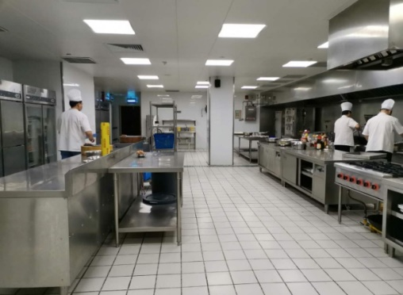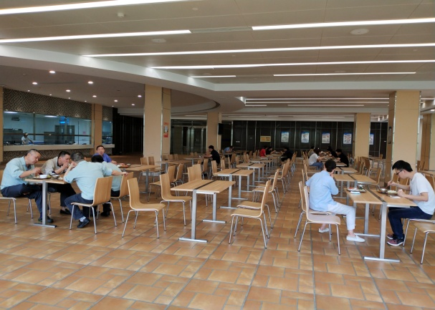

* 住宿及娱乐 让你有一个小家

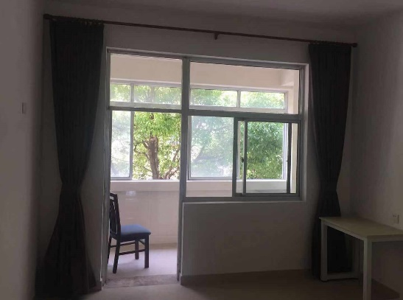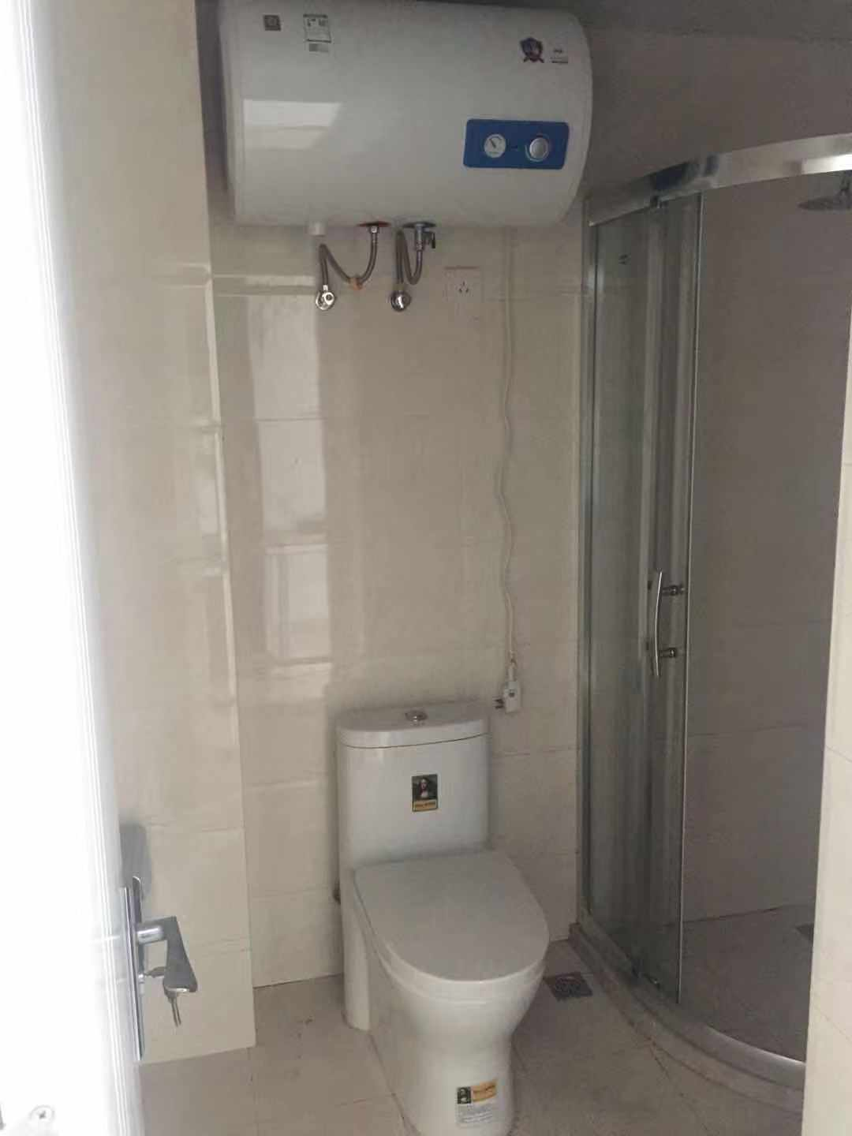

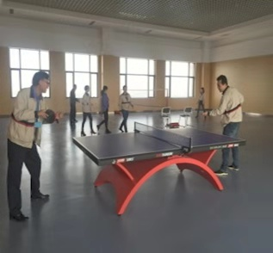

* 职业发展

公司正在进行战略转型升级， 提供广阔的发展平台。您可以选择管理岗位从基层团队到部门老总，也可以选择技术岗位，成为行业的专家。

公司配制有市场竞争力的薪酬待遇，支持员工成长。

这里有无限广阔的天地和平台

等待你的探索，期待你的到来

在这里领略技术创新的魅力，一起做行业领路人

**招聘岗位**

|  |  |  |  |  |  |
| --- | --- | --- | --- | --- | --- |
| 部门 | 岗位 | 计划人数 | 学历要求 | 专业要求 | 薪资 |
| 工程部 | 电气工程师 | 5 | 本科及以上 | 电器机械相关 | 5000-12000 |
| 品管部 | 品管工程师 | 5 | 本科及以上 | 品管质量相关 | 5000-12000 |
| 生产部 | 生产工艺员 | 8 | 本科及以上 | 高分子材料 | 5000-12000 |
| 研发中心 | 研发人员 | 8 | 本科及以上 | 高分子材料 | 5000-12000 |
| 办公室 | 后备干部 | 6 | 本科及以上 | 工商管理 | 5000-12000 |

国家公休及节假日、五险一金社保

工商注册单位名称：江苏江南高纤股份有限公司

单位地址：江苏省苏州市相城高新区

单位应聘邮箱：[1351657528@qq.com](mailto:1351657528@qq.com)

招聘联系人： 陶女士、手机号码13771927055

单位应聘：电话0512-65716618 单位应聘传真0512-65712238